Buenos Aires, 24 de octubre del 2019

Sr.Fernando Lauri

Cliente Nro: 10

**Notificación de aviso de deuda**

Estimado:

Nos dirigimos a Ud. A fin de informarle que con fecha 30-09-2019 ha vencido su deuda de $12.569.315,00.-. Tenga a bien, regularizar su situación a la brevedad e informar el pago a: [pagosvencidos@gmail.com](mailto:pagosvencidos@gmail.com)

Atentamente.

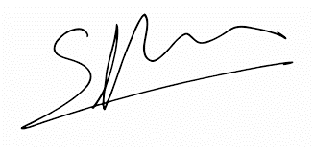

Myriam Liguori

Gerente de pagos